Licenční smlouva

k autorskému dílu
uzavřená v souladu s § 2358 a násl. zákona č. 89/2012 Sb. (občanský zákoník) a ustanoveními zákona č. 121/2000 Sb., o právu autorském, o právech souvisejících s právem autorským a o změně některých zákonů, v platném znění (autorský zákon)

- Smluvní strany
  - MEDAX Systems s.r.o.,
se sídlem: Oběžná 2075/11, 70900 Ostrava-Mariánské Hory,
IČ: 27836673, kontaktní email: podpora@medax.cz
zapsaná v obchodním rejstříku vedeném Krajským soudem v Ostravě, oddíl C, vložka 30978,
zastoupená: XXXXX, jednatelem
(dále jen „Poskytovatel“)

a
  - Fakultní nemocnice Brno,
se sídlem: Brno – Bohunice, Jihlavská 340/20, PSČ 62500
IČ: 65269705, kontaktní email:
DIČ: CZ65269705
bankovní spojení: 71234621/0710 zastoupená: XXXXX, ředitelem
(dále jen „Nabyvatel“),
FN Brno je státní příspěvková organizace zřízená rozhodnutím Ministerstva zdravotnictví. Nemá zákonnou povinnost zápisu do obchodního rejstříku, je zapsána do živnostenského rejstříku vedeného Živnostenským úřadem města Brna.

společně v textu též „smluvní strany“, uzavřely níže uvedeného dne, měsíce a roku, jako osoby plně způsobilé k tomuto právnímu úkonu, tuto smlouvu:

- Úvodní ustanovení
  - Předmětem této smlouvy je:
- poskytnutí nevýhradní licence k programovému produktu SmartMEDIX® (dále v textu smlouvy označen jako „Produkt“), blíže specifikovanému ve Všeobecných obchodních podmínkách MEDAX Systems s.r.o. (dále jen „VOP“), které jsou Přílohou č. 3 této smlouvy,
- poskytnutí nevýhradní licence k modulu Produktu SmartMEDIX Visual-IVF (dále jen „Modul“),
- poskytování programové údržby a podpory blíže specifikované ve VOP a Nabídce zdravotnického informačního systému SmartMEDIX Visual-IVF (dále jen „Nabídka“) tvořící Přílohu č. 1 této smlouvy,
- nasazení Produktu a Modulu do prostředí Nabyvatele včetně souvisejících činností (dále jen „Implementace“),
to vše v rozsahu dle Nabídky tvořící Přílohu č. 1 této Smlouvy.
  - Poskytovatel prohlašuje, že je oprávněn vykonávat svým jménem a na svůj účet autorova majetková práva k Produktu, jeho jednotlivým variantám, rozšířením a doplňkovým modulům a může poskytnout právo Produkt užívat třetí osobě.
  - Za účelem umožnění Nabyvateli užívat Produkt se smluvní strany dohodly na poskytnutí licence k výkonu práva užívat Produkt, a to za podmínek sjednaných v této smlouvě a VOP.
  - Poskytovatel bere na vědomí, že Nabyvatel je výhradním vlastníkem dat v databázi, a též databáze samotné.
  - Nedílnou součástí této smlouvy jsou VOP včetně jejich součásti – ceníku (dále jen „Ceník“) a bezpečnostních zásad (dále jen „Bezpečnostní zásady“). Nabyvatel bere na vědomí a souhlasí, že Poskytovatel je oprávněn tyto VOP včetně Ceníku a Bezpečnostních zásad jednostranně měnit. Nabyvatel má v takovém případě právo změnu VOP, nebo Bezpečnostních zásad, odmítnout, a to ve lhůtě do 15 (patnácti) dnů ode dne doručení oznámení o takové změně, a v této lhůtě vypovědět tuto Smlouvu s tříměsíční výpovědní dobou. Tato výpovědní doba počíná běžet okamžikem doručení výpovědi Poskytovateli. Pokud Nabyvatel v uvedené lhůtě tuto Smlouvu nevypoví, budou pro něj nové VOP i Bezpečnostní zásady závazné.
  - Tato Smlouva se uzavírá, a tedy licence k užití Produktu poskytuje na dobu neurčitou.
- Poskytnutí licence
  - Poskytovatel tímto Nabyvateli poskytuje právo k užití Produktu a Modulu způsobem vymezeným touto Smlouvou a VOP (dále též jen „licence“).
  - Nabyvatel právo užívat Produkt od Poskytovatele přijímá a zavazuje se za poskytnutí tohoto práva Poskytovateli platit odměnu sjednanou v článku V této Smlouvy.

- Práva a povinnosti smluvních stran a služby
  - Práva a povinnosti smluvních stran jsou detailně specifikována ve VOP.
  - Pravidla užití Produktu co do trvání Licence, množstevního a územního omezení, ale i další práva a povinnosti smluvních stran vyplývají z VOP.
  - Smluvní strany se dohodly, že Nabyvatel je oprávněn Produkt užít v jednom čase v provozovnách a sídlech Nabyvatele bez omezení počtu zařízení, k nimž současně přistupuje maximálně 6 uživatelů.
  - Smluvní strany se dohodly, že Poskytovatel bude ode dne dokončení implementace poskytovat Služby, jak jsou definované v článku VII VOP.
  - Smluvní strany se dohodly, že v případě rozporu mezi touto Smlouvou a VOP, bude mít přednost znění této Smlouvy.
  - Smluvní strany se dohodly, že Nabyvatel je oprávněn Produkt užít (licence) již ode dne ukončení implementace Produktu v souladu s Harmonogramem tvořícím Přílohu č. 2 této Smlouvy, a to nepřetržitě do konce trvání této Smlouvy, přičemž Poskytovatel není oprávněn po tuto dobu užívání Produktu Nabyvatelem jakkoli pozastavovat, omezovat či deaktivovat z důvodu prodlení se zaplacením kterékoli odměny.
  - Smluvní strany se dále dohodly, že tato Smlouva může být ukončena výlučně z důvodů specifikovaných ve VOP nebo této smlouvě, nebo výpovědí bez udání důvodu s výpovědní dobou tří měsíců, která počíná běžet okamžikem doručení výpovědi druhé smluvní straně.
- Odměna
  - Smluvní strany se dohody, že Nabyvatel uhradí Poskytovateli odměnu za poskytnutí Licence, a to v souladu s platebními podmínkami specifikovanými v této smlouvě a VOP. Nabyvatel Poskytovateli za poskytnutí Licence podle této smlouvy zaplatí sjednanou odměnu ve výši dle Nabídky tvořící nedílnou Přílohu č. 1 této Smlouvy.
  - Aktuální výše odměny za Služby pro první rok údržby počínaje dnem ukončení implementace je uvedena v Nabídce, jež tvoří přílohu č. 1 této Smlouvy. Pro následující roky bude odměna za Služby stanovena aktuálním Ceníkem Poskytovatele platným k prvnímu dni roku, za který budou Služby účtovány.
  - Odměna za poskytnutí Licence bude provedena na základě faktury – daňového dokladu vystaveného Poskytovatelem nejdříve v den ukončení implementace dle této smlouvy. Splatnost této faktury je stanovena na 60 dnů od data vystavení.
  - Úhrada za Služby bude prováděna vždy na rok na základě faktur – daňových dokladů vystavených Poskytovatelem vždy na daný rok k prvnímu dni roku, za který budou Služby účtovány. Splatnost každé faktury je stanovena na 60 dnů od data vystavení. Datem uskutečnění zdanitelného plnění je první den roku, na který budou Služby účtovány.
  - Účetní daňové doklady (faktura) musí splňovat náležitosti daňového dokladu dle zákona č. 563/1991 Sb., o účetnictví, ve znění pozdějších předpisů. V případě, že daňový účetní doklad (faktura) nebude obsahovat všechny náležitosti, je Nabyvatel oprávněn vrátit jej Poskytovateli a požadovat vystavení nového řádného daňového účetního dokladu (faktury). Počínaje dnem doručení opraveného daňového účetního dokladu (faktury) Nabyvateli začne plynout nová lhůta splatnosti.
  - V případě, že v okamžiku uskutečnění zdanitelného plnění bude Poskytovatel zapsán v registru plátců daně z přidané hodnoty jako nespolehlivý plátce, případně budou naplněny další podmínky § 109 zákona č. 235/2004 Sb., má Nabyvatel právo uhradit za Poskytovatele DPH z tohoto zdanitelného plnění, aniž by byl vyzván jako ručitel správcem daně Poskytovatele, postupem v souladu s § 109a zák. č. 235/2004 Sb., o dani z přidané hodnoty, ve znění pozdějších předpisů. Stejným způsobem bude postupováno, pokud Poskytovatel uvede ve smlouvě bankovní účet, který není uveden v registru plátců daně z přidané hodnoty nebo bude evidován jako nespolehlivá osoba.
  - Pokud Nabyvatel v případech uvedených v odst. 5.6 této smlouvy uhradí částku ve výši DPH na účet správce daně Poskytovatele a zbývající částku sjednané ceny (relevantní část bez DPH) Poskytovatele, považuje se jeho závazek uhradit sjednanou cenu za splněný.
  - Poskytovatel je oprávněn postoupit své peněžité pohledávky za Nabyvatelem výhradně po předchozím písemném souhlasu Nabyvatele, jinak je postoupení vůči Nabyvateli neúčinné.
  - V případě prodlení Nabyvatele se zaplacením řádně fakturované ceny je Poskytovatel oprávněn požadovat zaplacení úroků z prodlení, které budou stanoveny dle platných právních předpisů.
- Implementace
  - Poskytovatel se zavazuje provést Implementaci, a to dle harmonogramu (dále jen „Harmonogram“) tvořícího Přílohu č. 2 této Smlouvy. Implementace proběhne dle možností Poskytovatele v prostorách Nabyvatele, nebo vzdáleným přístupem, bude-li to technicky možné.
  - Nabyvatel se zavazuje poskytnout Poskytovateli k provedení Implementace nezbytnou součinnost dle požadavků Poskytovatele.
  - Implementace zahrnuje následující části:
- Instalace Produktu na infrastruktuře kliniky
- Ambulantní část
- IVF lékařská část
- IVF Laboratorní část
- Závěrečné školení.
6.4. Krok i) musí v rámci Implementace být jako první, ostatní kroky uvedené v bodech ii) až iv) mohou následně dle dohody Poskytovatele a Nabyvatele probíhat souběžně.
- Způsoby ukončení smlouvy
  - Smlouva může být ukončena za podmínek této Smlouvy a dále za podmínek uvedených v článku IX VOP.
- Závěrečná ustanovení
  - Tato smlouva, jakož i veškeré právní vztahy z této smlouvy vyplývající, nebo s touto smlouvou související, se řídí hmotným právem České republiky, zejména příslušnými ustanoveními autorského zákona, občanského zákoníku a zákona o obchodních korporacích, pokud smlouva neuvádí jinak.
  - Tato smlouva může být měněna výlučně písemnými, vzestupně číslovanými dodatky..
  - Práva a povinnosti plynoucí z této smlouvy jsou právně závazné pro případné právní nástupce smluvních stran.
  - Tato smlouva nabývá účinnosti dnem zveřejnění v Registru smluv. Zajistit zveřejnění je povinen Nabyvatel do 5 pracovních dnů od uzavření smlouvy a splnění této povinnosti je povinen prokázat Poskytovateli. Pokud nebude smlouva v uvedené lhůtě v Registru smluv zveřejněna, zaniká.
  - Ukáže-li se některé ustanovení této smlouvy neplatným, neúčinným či nevymahatelným, zůstávají ostatní ustanovení této smlouvy touto skutečností nedotčena. Smluvní strany se dohodnou na náhradě takového neplatného, neúčinného či nevymahatelného ustanovení za ustanovení jiné, které nejlépe splňuje tytéž obchodní účely jako ustanovení neplatné, neúčinné nebo nevymahatelné.
  - Tato smlouva byla sepsána ve dvou vyhotoveních s platností originálu, z nichž každá ze smluvních stran obdrží po jednom vyhotovení.

Přílohy:

- Nabídka zdravotnického informačního systému SmartMEDIX Visual-IVF
- Harmonogram implementace
- Všeobecné obchodní podmínky Poskytovatele

V………………………… dne ………………….….…… V………………………… dne ………………….….……

XXXXX, ředitel Fakultní nemocnice Brno |  | XXXXX, jednatel MEDAX Systems s.r.o

Příloha č. 1

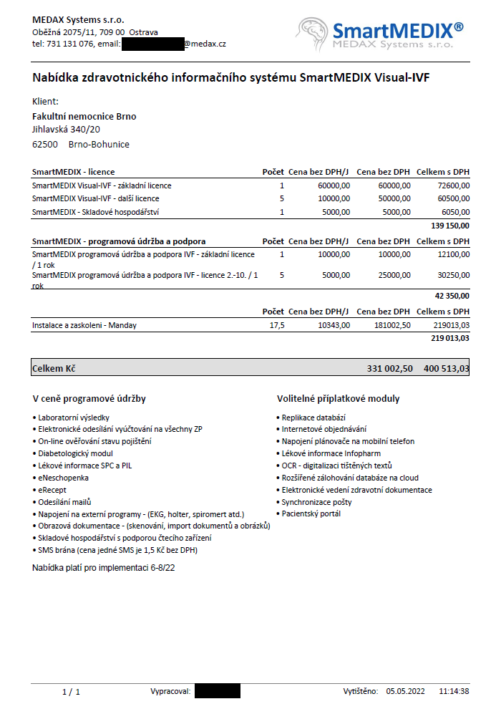
Příloha č. 2

Harmonogram implementace
- Instalace Produktu na infrastruktuře kliniky – 1.6.2022 - 30.6.2022
- Ambulantní část -1.7.2022 – 15.7.2022
- IVF lékařská část -18.7.2022 – 29.7.2022
- IVF Laboratorní část
  - Konfigurace – 1.7.2022 – 15.7.2022
  - Tiskové sestavy – 18.7.2022 – 5.8.2022
  - Číselné řady – 8.8.2022 – 16.8.2022
  - Sklady kritického materiálu – 25.7.2022 – 16.8.2022
- Závěrečné školení -17.8.2022 - 31.8.2022

Příloha č. 3
